Проектная работа 1
Предел последовательности, точные границы и частичные пределы
Вариант 6
Выполнили: Розыев Атаджан, Ньяганде Луиз
Группа: 6
Учебная группа: P3130

1. Аналитическое исследование
В этой работе исследуем последовательность: найдём её частичные пределы, точные грани, максимум и минимум. Затем проверим результаты с помощью программы и графиков. Нумерацию начинаем с n = 1.
xₙ = (2 + sin(πn/2)) · (n + 2)/(n + 1).
Начнём с множителя sin(πn/2). При n = 1, 2, 3, 4 он равен 1, 0, −1, 0, а дальше эти значения повторяются. Поэтому удобно разделить последовательность на четыре части по остатку от деления n на 4. Также запишем (n + 2)/(n + 1) = 1 + 1/(n + 1). В таблице ниже k = 0, 1, 2, … .
Индекс n | Выражение xₙ | Предел при k → ∞
4k + 1 | 3 + 3/(4k + 2) | 3
4k + 2 | 2 + 2/(4k + 3) | 2
4k + 3 | 1 + 1/(4k + 4) | 1
4k + 4 | 2 + 2/(4k + 5) | 2
В каждой строке таблицы дробь стремится к нулю, поскольку знаменатель растёт, а числитель остаётся постоянным. Получаем три разных частичных предела: 1, 2 и 3.
Поясним, почему других частичных пределов нет. Возьмём любую сходящуюся подпоследовательность. Среди её индексов хотя бы один из четырёх остатков встречается бесконечно много раз. Если оставить только эти индексы, получим часть одной из строк таблицы, то есть её предел равен 1, 2 или 3. При этом из сходящейся последовательности нельзя выделить подпоследовательность с другим пределом. Значит, найденный список полный.
Множество частичных пределов: {1, 2, 3}.
lim inf xₙ = 1; lim sup xₙ = 3.
Последовательность xₙ не сходится: подпоследовательности с индексами 4k + 1 и 4k + 3 имеют разные пределы. Последовательность ограничена, поэтому бесконечных частичных пределов также нет.

2 Точные грани и экстремальные элементы
Теперь найдём точные грани. В каждой из четырёх частей последовательности к постоянному числу прибавляется положительная дробь. Её знаменатель растёт, поэтому значения убывают. Это можно проверить разностью соседних членов: при A > 0 и b > 0 получаем
A/(4k + b + 4) − A/(4k + b)
= −4A / ((4k + b + 4)(4k + b)) < 0.
Итак, каждая подпоследовательность строго убывает. Самое большое значение - её первый член. Снизу она приближается к своему пределу, но не достигает его, поэтому предел является точной нижней гранью.
Подпоследовательность | inf | sup = первый член
x₄ₖ₊₁, k ≥ 0 | 3 | 9/2
x₄ₖ₊₂, k ≥ 0 | 2 | 8/3
x₄ₖ₊₃, k ≥ 0 | 1 | 5/4
x₄ₖ₊₄, k ≥ 0 | 2 | 12/5
Чтобы перейти от четырёх частей ко всей последовательности, выбираем наименьшую из нижних граней и наибольшую из верхних:
inf xₙ = min{3, 2, 1, 2} = 1;
sup xₙ = max{9/2, 8/3, 5/4, 12/5} = 9/2.
Наибольший элемент равен x₁ = 9/2. Наименьшего элемента нет: все члены больше 1, но среди членов x₄ₖ₊₃ можно найти значения сколь угодно близко к 1. Здесь важно не путать точную грань и предел: sup xₙ = 9/2 определяется первым членом, а lim sup xₙ = 3 описывает поведение при больших n.

3. Доказательство предела по определению
Для проверки определения предела выберем самую простую часть: yₖ = x₄ₖ₋₁ = 1 + 1/(4k), где k = 1, 2, … . Нужно показать, что для любого ε > 0 начиная с некоторого номера все yₖ отличаются от 1 меньше чем на ε. Решим это неравенство:
|yₖ − 1| = 1/(4k) < ε ⇔ k > 1/(4ε).
k₀(ε) = ⌊1/(4ε)⌋ + 1; n₀ = 4k₀ − 1.
Обозначение ⌊t⌋ означает целую часть числа. Единицу прибавляем из-за строгого знака «<»: если 1/(4ε) - целое число, равенство нас не устраивает. При любом k ≥ k₀ получаем k > 1/(4ε), а значит, |yₖ − 1| < ε. Это и доказывает предел. Номер k относится к подпоследовательности, а n = 4k − 1 - к исходной последовательности. Утверждение не означает, что все члены xₙ после n₀ близки к 1.

4. Численное исследование
Для численной части используем Python, NumPy и Matplotlib. Полный код приведён в конце отчёта. Вместо вычисления sin(πn/2) задаём его значения по остатку n при делении на 4: так для целых индексов не возникает погрешности при вычислении синуса.
На рисунке 1 показаны первые 100 членов. Оранжевым выделены члены yₖ = x₄ₖ₋₁. Горизонтальные линии обозначают найденные грани и пределы; inf и lim inf совпадают и изображены одной линией. Дополнительно показан частичный предел 2.
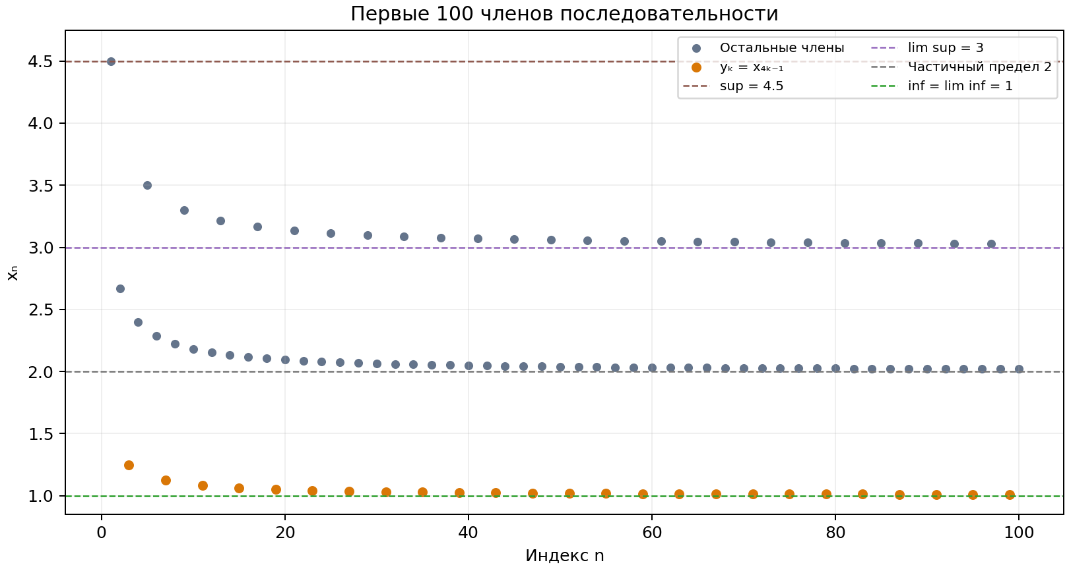
Рисунок 1. Последовательность и её аналитически найденные характеристики.

Результаты для трёх значений ε
ε | k₀ | n₀ = 4k₀ − 1 | yₖ₀ | |yₖ₀ − 1|
0,01 | 26 | 103 | 1,0096153846 | 0,0096153846
0,001 | 251 | 1003 | 1,0009960159 | 0,0009960159
0,0001 | 2501 | 10003 | 1,0000999600 | 0,0000999600
Проверим номера из таблицы. Например, при ε = 0,01 условие имеет вид k > 25. Поэтому берём k₀ = 26, а исходный индекс равен n₀ = 4 · 26 − 1 = 103. При k = 25 ошибка равна ровно 0,01, и этот номер не подходит. Для двух других ε рассуждение такое же. В программе строгие неравенства проверяются точно с помощью Fraction; десятичные числа в таблице округлены.

5. Графическая проверка определения предела
Для каждого ε построены ровно 100 членов yₖ с номерами k₀, …, k₀ + 99. По горизонтали указан номер k в подпоследовательности. Зелёная линия - предел 1, пунктирные линии - границы ε-окрестности. Все показанные точки находятся строго внутри неё.
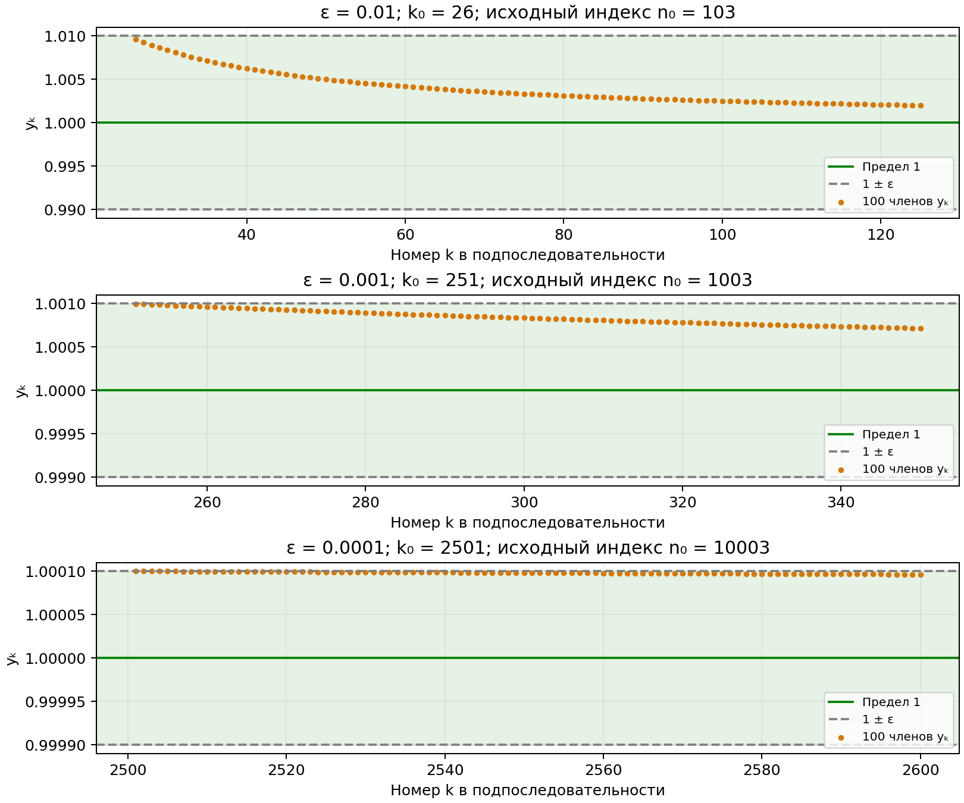
Рисунок 2. Приближение выбранной подпоследовательности к пределу при трёх значениях ε.
По графикам видно, что выбранные точки лежат внутри ε-окрестности. Но 100 точек сами по себе ещё не доказывают предел. Для всех следующих членов результат верен потому, что ошибка 1/(4k) продолжает уменьшаться, как показано в разделе 3.

6. Проверка критерия точной нижней грани
Проверим критерий для нижней грани 1, которая не достигается. Для этого нужны два условия: все xₙ ≥ 1 и для любого ε > 0 найдётся хотя бы один член xₘ < 1 + ε. Первое условие уже проверено. Для второго подойдёт та же подпоследовательность: берём k₀ = ⌊1/(4ε)⌋ + 1 и m = 4k₀ − 1. Тогда
xₘ = 1 + 1/(4k₀) < 1 + ε.
Для трёх выбранных ε программа получает m = 103, 1003 и 10003. Эти точки отмечены красными звёздами. Чтобы они попали на график, расширяем диапазон до m + 20. В отличие от определения предела, здесь достаточно найти один подходящий член для каждого ε. Искать самый первый подходящий индекс не требуется.
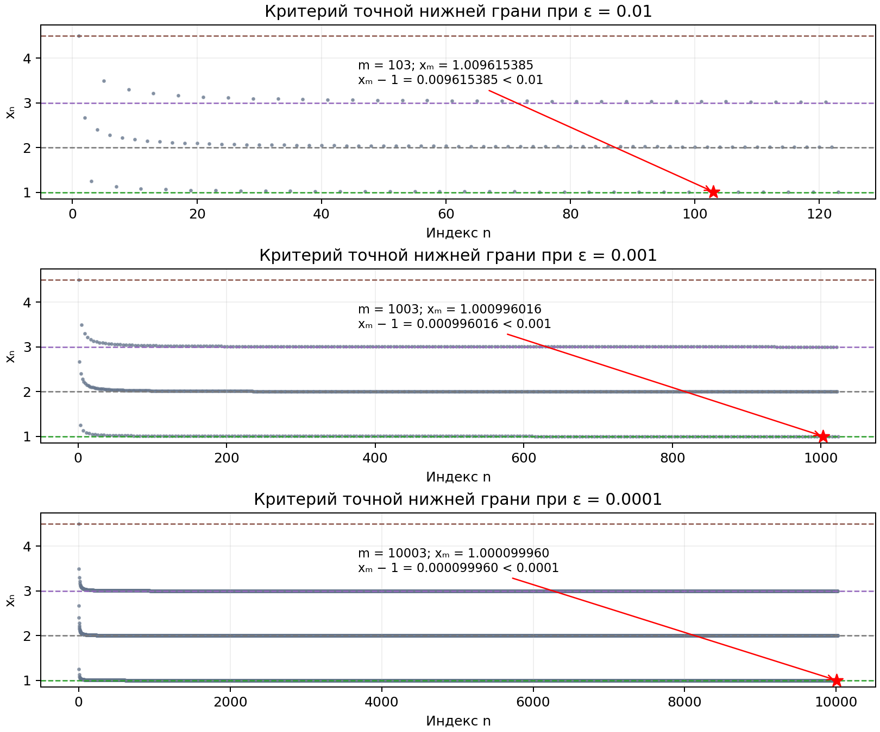
Рисунок 3. Члены исходной последовательности, подтверждающие критерий inf.
В результате получили, что последовательность ограничена, но не сходится. Её частичные пределы - 1, 2 и 3; нижний и верхний пределы - 1 и 3. Точные грани равны 1 и 9/2. Максимум достигается при n = 1, минимума нет. Для выбранной подпоследовательности доказали предел по определению, а для числа 1 проверили критерий точной нижней грани. Численные результаты согласуются с расчётами.
Полный исходный код программы приведён в приложении ниже. Все результаты вычислений и графики включены в настоящий отчёт. Источник задания: LabRab-1_predel.pdf, с. 1–2, вариант 6.
Приложение Полный исходный код
"""Лабораторная 1, вариант 6."""
from pathlib import Path
from fractions import Fraction
import argparse
import csv
import numpy as np
import matplotlib
matplotlib.use('Agg')
import matplotlib.pyplot as plt

def x(n):
n = np.asarray(n, dtype=np.int64)
if np.any(n < 1):
raise ValueError('n должно быть положительным')
sine = np.array([0, 1, 0, -1])[n % 4]
return (2 + sine) * (1 + 1 / (n + 1))

def threshold(epsilon):
e = Fraction(str(epsilon))
if e <= 0:
raise ValueError('epsilon должно быть положительным')
q = 1 / (4 * e)
k0 = q.numerator // q.denominator + 1
m = 4 * k0 - 1
assert Fraction(1, 4 * k0) < e
assert k0 == 1 or Fraction(1, 4 * (k0 - 1)) >= e
assert Fraction(m + 2, m + 1) < 1 + e
return k0, m, Fraction(1, 4 * k0)

def guides(ax):
for value, label, color in [(4.5, 'sup = 4.5', '#8c564b'),
(3, 'lim sup = 3', '#9467bd'),
(2, 'Частичный предел 2', '#777777'),
(1, 'inf = lim inf = 1', '#2ca02c')]:
ax.axhline(value, color=color, ls='--', lw=1, label=label)
ax.set(xlabel='Индекс n', ylabel='xₙ', ylim=(0.85, 4.75))
ax.grid(alpha=.2)

def main():
parser = argparse.ArgumentParser(description=__doc__)
parser.add_argument('--eps', nargs='+', default=['0.01', '0.001', '0.0001'])
args = parser.parse_args()
out = Path(__file__).resolve().parent / 'results'
out.mkdir(exist_ok=True)
plt.rcParams.update({'font.family': 'DejaVu Sans', 'font.size': 10})

records = []
for epsilon in args.eps:
k0, m, error = threshold(epsilon)
records.append((epsilon, k0, m, float(1 + error), float(error)))
with (out / 'results.csv').open('w', encoding='utf-8-sig', newline='') as f:
writer = csv.writer(f)
writer.writerow(['epsilon', 'k0', 'm=4k0-1', 'x_m', 'x_m-1'])
writer.writerows(records)
print('epsilon | k0 | m | x_m | x_m-1')
for row in records:
print(' | '.join(map(str, row)))

fig, ax = plt.subplots(figsize=(9, 4.8), constrained_layout=True)
n = np.arange(1, 101)
mask = n % 4 == 3
ax.scatter(n[~mask], x(n[~mask]), s=18, color='#64748b', label='Остальные члены')
ax.scatter(n[mask], x(n[mask]), s=25, color='#d97706', label='yₖ = x₄ₖ₋₁')
guides(ax)
ax.set_title('Первые 100 членов последовательности')
ax.legend(loc='upper right', fontsize=8, ncol=2)
fig.savefig(out / '01_sequence.png', dpi=180)
plt.close(fig)

fig, axes = plt.subplots(
len(records), 1, figsize=(9, 2.5 * len(records)),
constrained_layout=True, squeeze=False)
for ax, (eps, k0, m, value, error) in zip(axes[:, 0], records):
e = float(eps)
k = np.arange(k0, k0 + 100)
y = 1 + 1 / (4 * k)
assert np.all(np.abs(y - 1) < e)
ax.axhspan(1 - e, 1 + e, alpha=.10, color='green')
ax.axhline(1, color='green', label='Предел 1')
ax.axhline(1 + e, color='gray', ls='--', label='1 ± ε')
ax.axhline(1 - e, color='gray', ls='--')
ax.scatter(k, y, s=8, color='#d97706', label='100 членов yₖ')
ax.set(xlabel='Номер k в подпоследовательности', ylabel='yₖ',
title=f'ε = {eps}; k₀ = {k0}; исходный индекс n₀ = {m}')
ax.ticklabel_format(axis='y', style='plain', useOffset=False)
ax.grid(alpha=.2)
ax.legend(fontsize=8, loc='lower right')
fig.savefig(out / '02_convergence.png', dpi=180)
plt.close(fig)

fig, axes = plt.subplots(
len(records), 1, figsize=(9, 2.5 * len(records)),
constrained_layout=True, squeeze=False)
for ax, (eps, k0, m, value, error) in zip(axes[:, 0], records):
n = np.arange(1, m + 21)
ax.scatter(n, x(n), s=3, color='#64748b', alpha=.65)
guides(ax)
ax.scatter([m], [value], s=90, marker='*', color='red', zorder=5)
ax.annotate(f'm = {m}; xₘ = {value:.9f}\nxₘ − 1 = {error:.9f} < {eps}',
xy=(m, value), xytext=(.38, .66), textcoords='axes fraction',
arrowprops={'arrowstyle': '->', 'color': 'red'}, fontsize=9)
ax.set_title(f'Критерий точной нижней грани при ε = {eps}')
fig.savefig(out / '03_infimum.png', dpi=180)
plt.close(fig)
print(f'Графики и таблица сохранены: {out}')

if __name__ == '__main__':
main()

